Оценка параметров поверхностных наноструктур, влияющих на нелинейно оптический отклик среды, методами зондовой микроскопии
Шилов Валентин Александрович
Студент
Московский государственный университет имени М.В.Ломоносова,
Физический факультет, Москва, Россия
E-mail: schilov.va15@physics.msu.ru

Из экспериментов известно, что наночастицы на поверхности кремния влияют на поверхностную генерацию второй гармоники (ГВГ)[1,5,6] и генерацию терагерцового излучения[2,3,4], в том числе, наблюдается усиление этих эффектов. Для ГВГ заметное усиление происходит при средней толщине ~5 Å, когда плёнка ещё является островковой и состоит из множества отдельных золотых капель. Для генерации терагерцового излучения тоже заметен значительный вклад в его интенсивность и спектр, связанный с наличием золотой пленки на поверхности кремния. Для дальнейшего исследования этих эффектов необходимой задачей является решение проблемы характеризации этих наночастиц и тонких островковых плёнок. Для построения модели взаимодействия излучения с островковой золотой плёнкой необходимо знать форму частиц золота и их размеры, со слоем графена – толщину плёнки (для определения количества слоёв), средний размер, процент покрытия поверхности образца графеном. В настоящее время зондовая микроскопия – один из основных методов высокоточного исследования поверхности. В данной работе приведены результаты работы по характеризации поверхности нескольких образцов при помощи сканирующего тунельного (STM) и атомно-силового (AFM) микроскопа: островковые золотые плёнки толщиной 0.1-15Å на кремнии, слой графена на кремнии. А так же произведено сравнение точности различных методов микроскопии для характеризации этих образцов.
***
Графен на кремнии – кристаллический монослой графена на кремниевой подложке. Для него были получены сканы на STM и AFM микроскопе, два из них показаны на (рис.1)
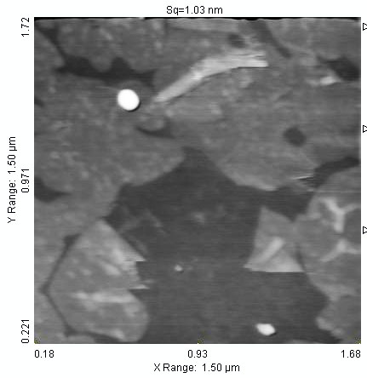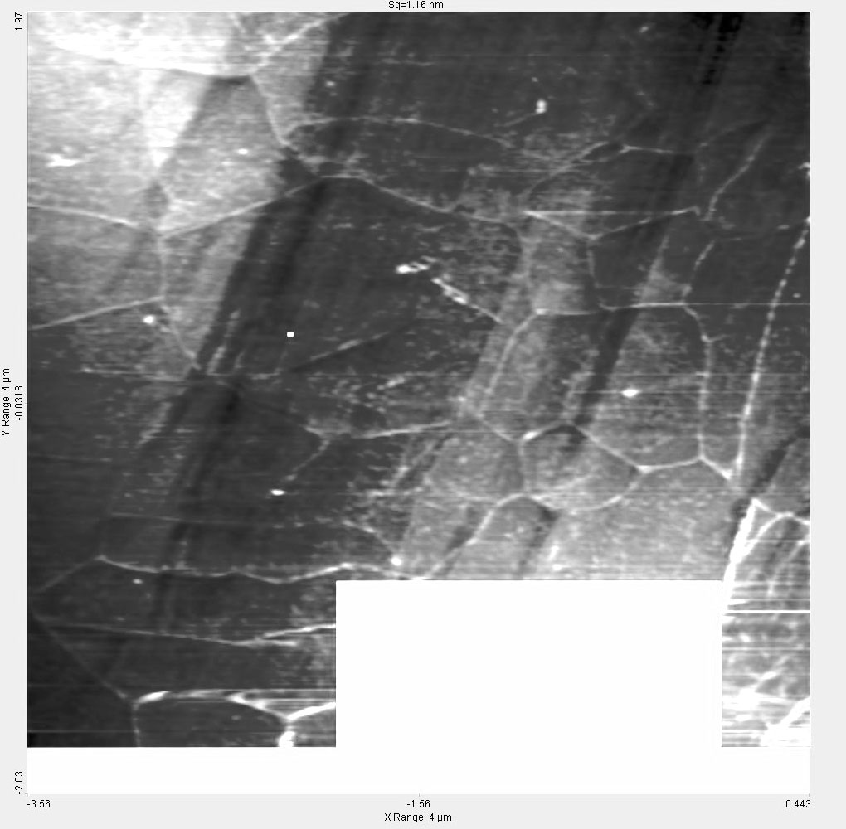
Рис. 1 AFM сканы графена на Si
Получены характерные размеры структур на поверхности:
Средний размер чешуйки: 800нм
Толщина слоя графена: 6-8Å
Для образцов кремния с золотыми островковыми плёнками с эффективной толщиной 0.1-15 Å при помощи STM микроскопа были определены размеры капель и результат был сопоставлен с результатами, полученными на электронном микроскопе. Один из сканов показан на (рис. 2)
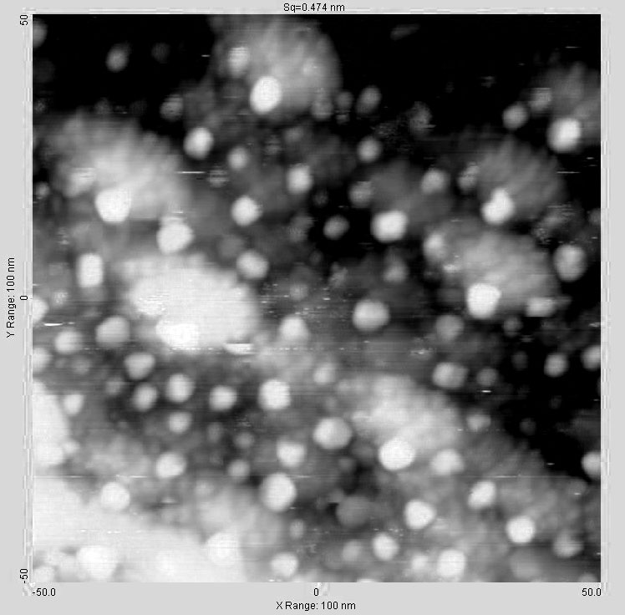
Рис. 2 STM скан золота на Si
Эффективная толщина плёнки, Å | Средний радиус капли золота, по SEM скану ± среднеквадратичное отклонение радиуса капель, нм | Средний радиус капли золота, по STM скану ± среднеквадратичное отклонение радиуса капель, нм
10 | 3.76±1.82 | 3.82±2.14
5 | 3.31±1.66 | 3.28±1.62
2 | 2.81±1.41 | 2.75±1.45
...
В случае малого радиуса капель (при средней толщине плёнки 2-6 Å) более точным является характеризация при помощи STM микроскопа, т. к. маленькие капли золота имеют размеры, близкие к разрешению электронного (SEM) микроскопа, и некоторые капли совсем маленького размера могут не разрешаться, из-за этого средний радиус получается завышенным, а STM имеет гораздо большее разрешение и позволяет увидеть все капли золота.
Для больших капель золота (при средней толщине плёнки >6 Å) более точным является характеризация при помощи электронного микроскопа, т. к. большие капли им хорошо разрешаются, и он имеет большую область сканирования и позволяет набрать большую статистику.
Литература
- Козлов И.С. Влияние субволновых пленок золота на нелинейно-оптический отклик поверхности кремния в условиях сверхвысокого вакуума //Дипломная работа. Физический факультет МГУ – 2017. https://istina.msu.ru/diplomas/60758827/
- Синько А.С. Нелинейно-оптическая диагностика в видимом и терагерцовом диапазонах частот субволновых квантовых точек на поверхности кремния в условиях сверхвысокого вакуума // Дипломная работа. Физический факультет МГУ – 2018.
- Coutaz J. L., Kuzel P., Kadlec F. Study of terahertz radiation generated by optical rectification on thin gold films //Optics letters: A publication of the Optical Society of America. – 2005. – №. 11. – С. 1402-1404.
- Jin Y. et al. Anomalous optically generated THz beams from metal/GaAs interfaces //Applied physics letters. – 1994. – Т. 65. – №. 6. – С. 682-684.
- Wang F. X. et al. Surface and bulk contributions to the second-order nonlinear optical response of a gold film //Physical Review B. – 2009. – Т. 80. – №. 23. – С. 233402.
- Zhang, Mengyu Yao, Fuhao Ji, Dong Qian, Shan Qiao, Y. R. Shen, and Wei-Tao Liu Surface and bulk contributions to the second-harmonic generation in Bi₂Se₃ Hui Shi, Yu //Phys. Rev. B 94, 205307 – 28 November 2016

